五 年 级 数 学（下）第一阶段练习

班级 姓名 等第
2022.10
一、计算题
1.直接写出得数。
188+212= 945÷9= 21×400= 560-360 ÷4=
80×500= 80×12= 415-299= 125×9-125=
2.列竖式计算。（打★的要验算）
190×75= 84×609= 5640÷28= ★900÷80=

3.下面各题怎样简便就怎样算。
261+75+139+125 720÷45 96×101-96

4.求下列图形的面积。
35cm
2cm
18cm
4cm 25cm
8cm

二、填空题
1.320000平方米=（ ）公顷 150000公顷=（ ）平方千米
4平方千米5公顷=（ ）公顷 30平方米=（ ）平方厘米
2.在括号内填上合适的单位。

天安门广场的面积大约是40（ ）。官林到宜兴的公路大约长20（ ）。
一种正方形地砖的边长是60（ ）。数学书封面面积约是300（ ）。
3.五（1）班跳绳测试，每分钟跳100个或以上的为达标，超过100个的部分用正数表示，不足100个的部分用负数表示。王华跳了150个，应记作（ ）个，李明的记录是-14个，李明实际跳了（ ）个。
4．在下面括号里填上适当的数。
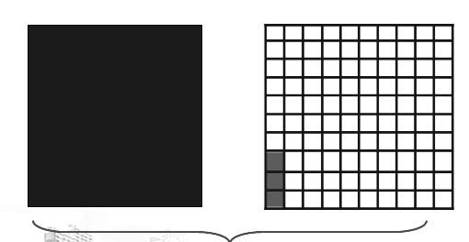
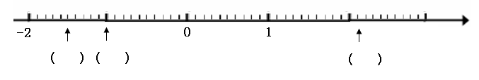
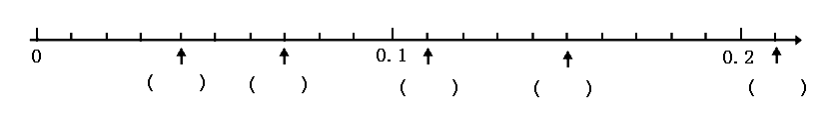
（ ）

5．6个十和6个0.001组成的数是（ ）；一个数的百位和百分位都是5，其它数位都是0，这个数是（ ）。
6.0.708是由（ ）个十分之一和（ ）个千分之一组成的；也可以说是由（ ）个（ ）组成的。
- 一个两位小数四舍五入得6.5，这个两位小数最小是（ ）；最
大是（ ）。
- 3.054≈（ ）(保留一位小数)
20.0463≈（ ）(精确到百分位)
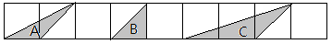
9.如图，在边长相等的9个正方形中，画了3个三角形。如果三角形A的面积是45平方厘米，那三角形B的面积是（ ）平方厘米，三角形C的面积是（ ）平方厘米。
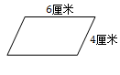
10.平行四边形（如右图）一条边上的高是5厘米，
这个平行四边形的面积是（ ）平方厘米。
三、选择题（将正确答案前的字母填在括号里）
1.在+6、-0.6、 4.2、 -100、0、-$\frac{3}{4}$这六个数中不是正数的有（ ）个。
A.1 B.2 C.3 D.4
2.大于0.1而小于0.2的两位数有（ ）个。
A.9 B.0 C.无数 D.99

3.一个两位小数精确到十分位是5.0，这个数最小是（ ）。
A．4.99 B.5.1 C.4.94 D.4.95
4.用一张长78厘米，宽20厘米的彩纸做直角三角形小旗，每面小旗的直角边分别是20厘米、12厘米。这张彩纸一共可以做（ ）面小旗。
A.13 B.12 C.6 D.7
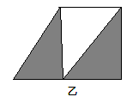
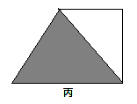
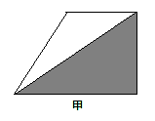
5.下面三个完全一样的直角梯形中，阴影部分的面积比较（ ）。

A.甲最大 B.乙最大 C.丙最大 D.一样大
四、操作题
在方格纸上分别画一个平行四边形，三角形和梯形，使它们的面积与长方形的面积相等。

五、解决实际问题
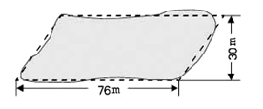
1.有一块近似的平行四边形花圃（如右图），平均每平方米产鲜花50枝， 这块花圃大约能产鲜花多少枝？

2.一个近似三角形的果园，底是24米，高是20米。如果每12平方分米可以栽一棵果树苗，这个果园大约一共可以栽多少棵果树苗？

3．一个梯形，如果上底延长6厘米，就成了一个正方形，面积增加了30平方厘米。那么原来梯形的面积是多少平方厘米？

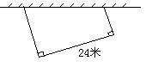
4.用48米的长的篱笆，在靠墙的地方围一块菜地（如图），这块菜地的面积是多少平方米？

5.如图，一个直角梯形的上底16厘米、高12厘米。把这个梯形分成了
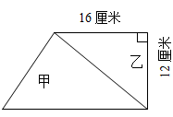
甲、乙两个三角形，已知甲三角形的面积比乙三角形的面积大42平方厘米，这个梯形的面积是多少平方厘米？

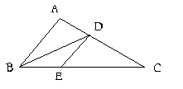
- 如图，在三角形ABC中，EC =2BE，CD =2AD，三角形BDE的面积是14 平
方厘米，求三角ABC的面积。

